2022年四川泸定6.8级地震前区域三维地壳变形场
中国地震局第二监测中心 质量监控部

一、GNSS水平运动速度场
利用中国地壳运动观测网络项目和中国大陆构造环境监测网络项目1999-2020年GNSS观测资料，采用高精度定位定轨软件GAMIT/GLOBK统一处理，获取了2022年四川泸定6.8级地震震区及邻区的震前GNSS水平运动速度场。同时补充了Rui & Stamps（2019）和Wang & Shen（2020）在该区域的GNSS速率结果，通过平移和旋转将其转换至相对华南地块的GNSS水平运动速度场（图1）。
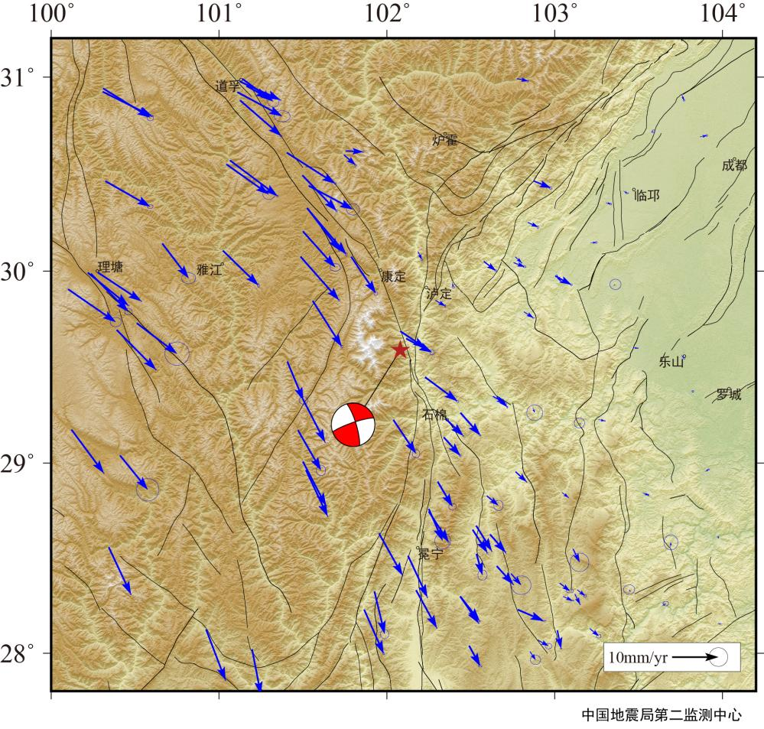
图1 泸定震前GNSS水平运动速度场（相对华南地块）
二、水准垂直运动速度场
利用国家一、二等精密水准网和地震水准监测网1970-2011年观测资料，以GNSS连续站垂直运动速率为先验松弛约束，采用线性动态平差方法统一处理，构建了2022年四川泸定6.8级地震震区及邻区的震前水准垂直运动速度场（图2，Hao et al., 2014）。

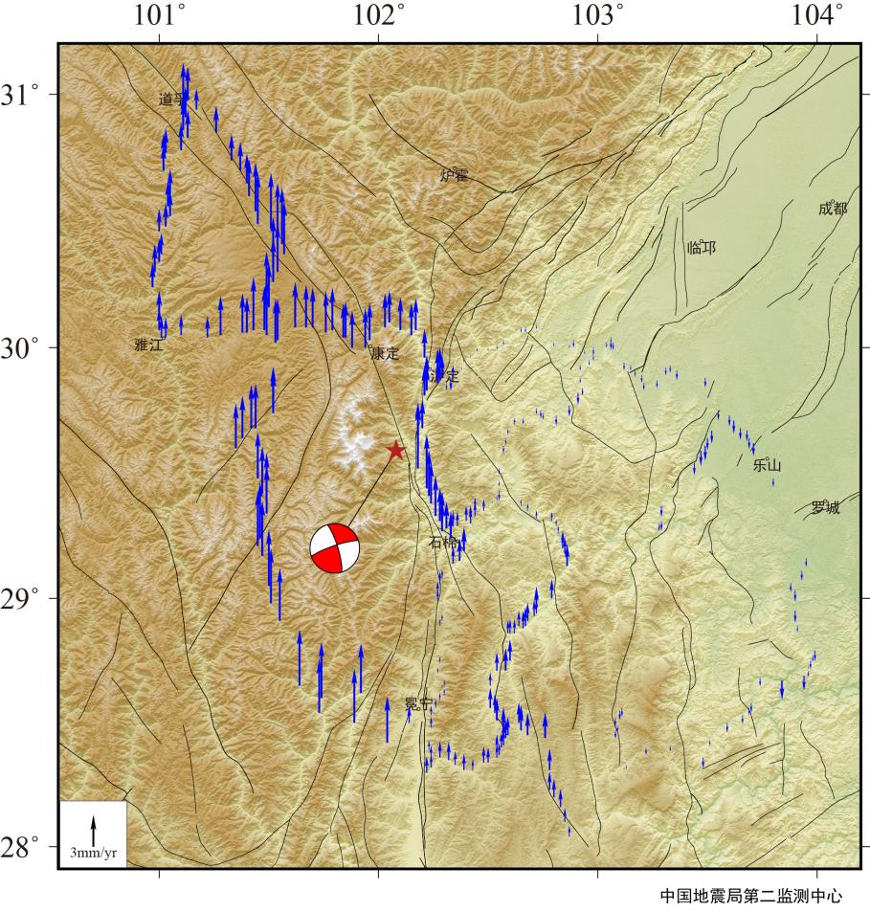
图2 泸定震前水准垂直运动速度场（相对ITRF2008）

三、重力变化场
利用中国大陆综合地球物理场项目和中国大陆构造环境监测网络项目2019年5月-2022年5月相对观测数据，以绝对重力观测为约束，采用高精度重力测量资料处理系统（LDADJ）进行解算，获得了2022年四川泸定6.8级地震前区域重力场变化图（图3）。
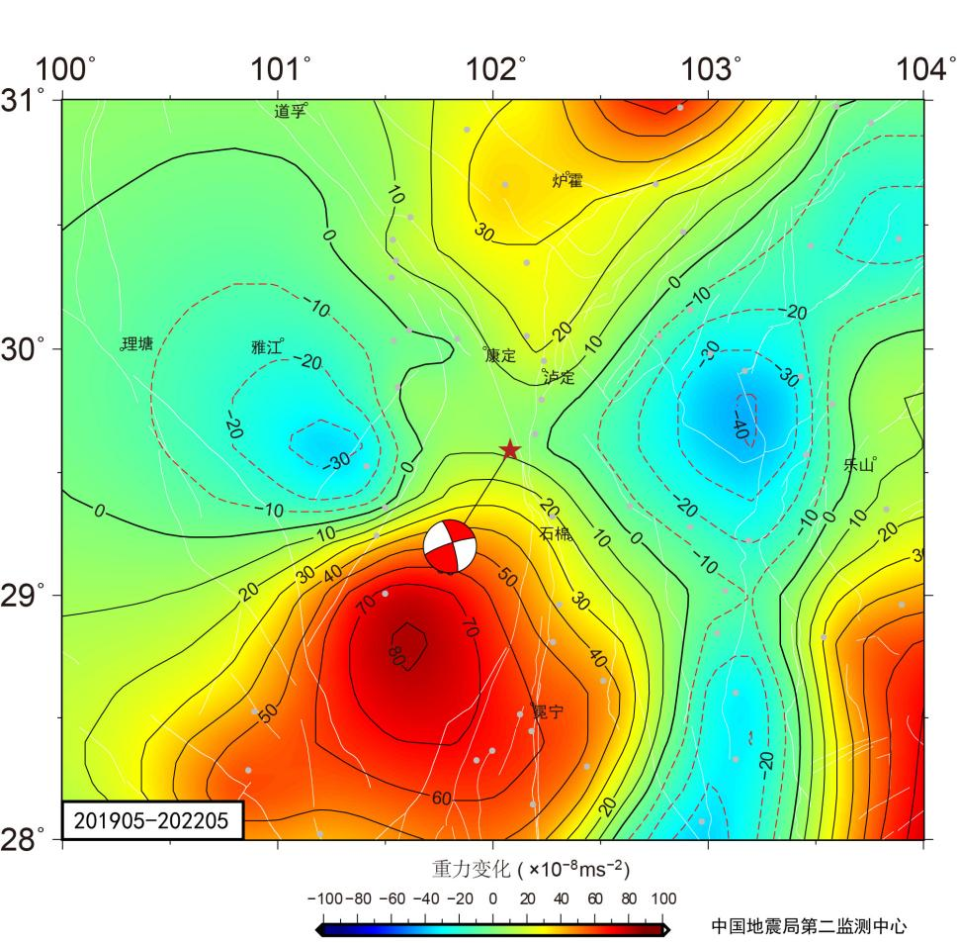
图3 泸定震前重力变化场

参考文献
Wang, M., Shen, Z.K. 2020. Present-day crustal deformation of continental China derived from GPS and its tectonic implications. J. Geophys. Res. 125 (2), e2019JB018774. https://doi. org/10.1029/2019JB018774.
Rui, X., Stamps, D. S. 2019. Strain accommodation in the Daliangshan Mountain area, southeastern margin of the Tibetan Plateau. Journal of Geophysical Research: Solid Earth, 124. https://doi.org/10.1029/2019JB017614.
Hao, M, Wang, Q.L., Shen, Z.K., Cui, D.X., Ji, L.Y., Li, Y.H., Qin, S.L. 2014. Present day crustal vertical movement inferred from precise leveling data in eastern margin of Tibetan Plateau. Tectonophysics, 632: 281-292.

